Martes
19
de Enero

3° de Secundaria
Ciencias. Química

Semana de la ciencia VI

Aprendizaje esperado: Argumenta y comunica, por diversos medios, algunas alternativas para evitar los impactos en la salud o el ambiente de algunos contaminantes.

Énfasis: Argumentar y comunicar, por diversos medios, alternativas de solución para evitar o disminuir los impactos de sustancias contaminantes en la salud o el ambiente.

¿Qué vamos a aprender?

El propósito de esta sesión es: “Argumentar y comunicar, por diversos medios, alternativas de solución para evitar o disminuir los impactos de sustancias contaminantes en la salud o el ambiente”.

¿Sabes cómo pueden manifestarse las reacciones químicas?

Conocerás reacciones químicas sencillas y cómo se representan en ecuaciones químicas

¿Qué hacemos?

Realizarás “Las cochinadas de la química”

La primera cochinada que vas a producir es “el moco de gorila”. Es algo acuoso, viscoso, verdoso.

¿Cómo lo prepararás?, lo harás de una forma efectiva y segura.

Necesitarás:

- 150 ml de agua
- 3 cucharadas de detergente líquido
- Colorante alimenticio
- Pegamento blanco
- Puedes utilizar bórax

Mezcla muy bien y la reacción química es la siguiente:

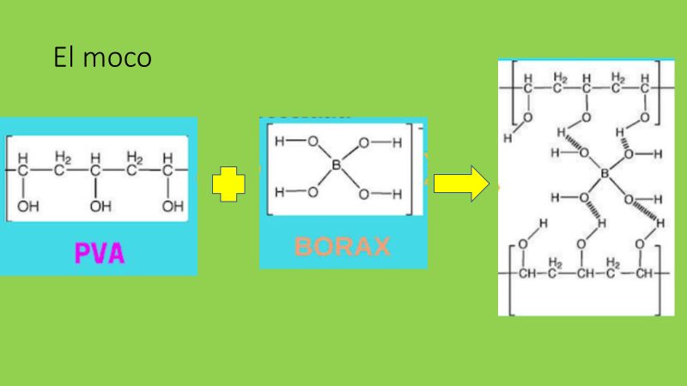

El pegamento blanco tiene acetato de polivinilo y el bórax es tetraborato de sodio; al mezclarlos, las sustancias reaccionan y los átomos forman moléculas que se organizan de modo tal que producen un polímero.

¿Te imaginas una pelota hecha con un huevo? Pensarías que eso es imposible, pero si se puede, no es otra cosa que un huevo en vinagre, compruébalo, si tu mamá te da autorización y puedes utilizar un huevo de la alacena, realiza lo siguiente.

Colócalo con todo y cáscara por un día en vinagre. Después de transcurrido el tiempo, sácalo y cúbrelo con miel de maple por un día. Es muy importante que la miel sea de maple.

Y le agregas colorante. Y lo dejas de nuevo reposar durante todo un día.

Después de que transcurra el tiempo podrás comprobar que bota y bota y no es pelota.

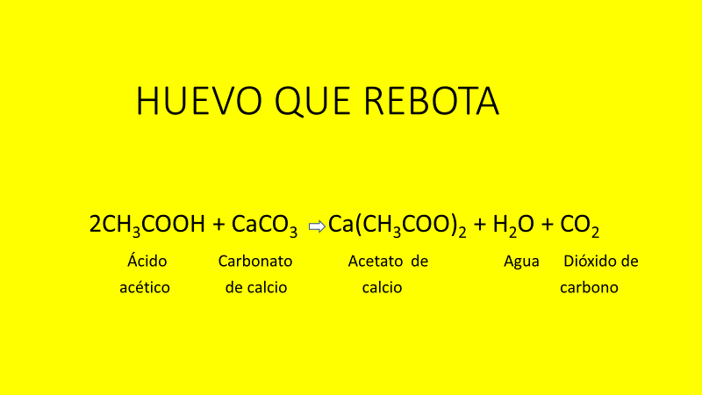

La cáscara de huevo está hecha de carbonato de calcio y el vinagre es un ácido débil, llamado ácido acético; ambos reaccionan formando una sal, agua y dióxido de carbono.

El reto es que lo hagas en casa y que, de las reacciones presentadas, identifiques cuáles son los productos y cuáles son los reactivos. También que expliques qué son esas burbujas.

Ahora, la “Mamba negra”, ¿sabes qué es?

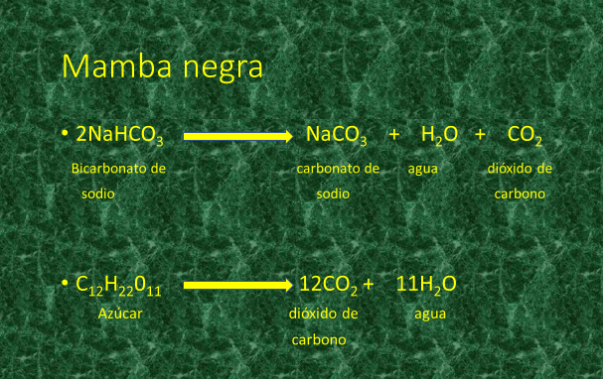

Pues el bicarbonato de sodio se descompone en carbonato de sodio, vapor de agua y dióxido de carbono.

Mientras que el azúcar se carameliza por acción del calor.

Por último, realizarás algo más higiénico: una pasta para elefantes.

Coloca el jabón, el polvo limpiador (permanganato de potasio), el agua y listo.

¿Qué son esas sustancias?, ¿qué reacción es?

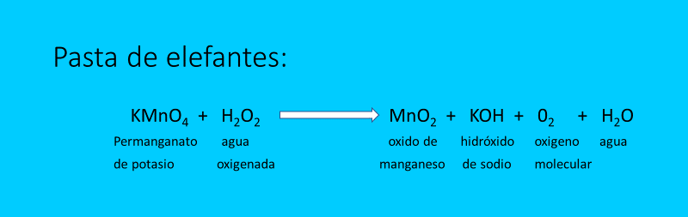

Es una reacción química de permanganato de potasio y agua oxigenada, que da como resultado vapor de agua y óxido de manganeso, hidróxido de potasio, oxígeno molecular y agua.

¿Sabes cuáles son los nuevos materiales producidos por la ciencia y la tecnología?

Aprenderás sobre las aplicaciones del grafeno y conocerás las aplicaciones del mismo.

La ciencia ha traído muchos beneficios a la humanidad mediante la observación, análisis y experimentación de los materiales que están presentes en el entorno.

Por ejemplo, en la actualidad se dispone de aparatos electrónicos como los celulares, tabletas y laptops que se elaboran con materiales tales como el plástico, metales, vidrio, entre otros, con la finalidad de emplearse para comunicarnos a partir de las tecnologías de la información; esta es otra de las ventajas que se tiene a partir de la aplicación del conocimiento científico y tecnológico.

¿Sabías que actualmente los científicos se encuentran trabajando con el grafeno, por lo que en un futuro próximo podrías disponer, por ejemplo, de celulares completamente delgados, transparentes, irrompibles y con una pila que se cargaría en menos de 20 minutos?

Pero ¿qué es el grafeno y de dónde se obtiene?, ¿cuáles son sus aplicaciones?, ¿cuáles son sus propiedades?, ¿para qué se emplea actualmente este material?

Conoce las respuestas a estos planteamientos con el análisis de la siguiente información.

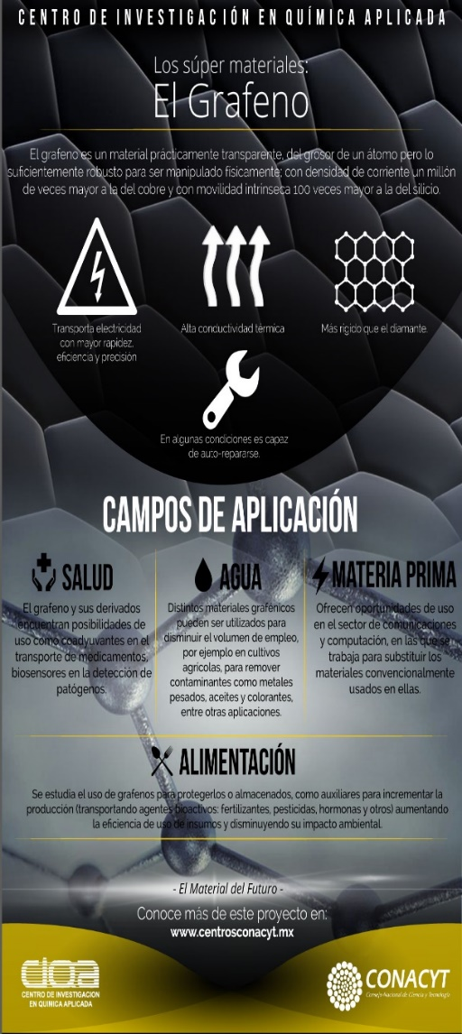

El grafeno es un material prácticamente transparente, del grosor de un átomo, pero lo suficientemente robusto para ser manipulado físicamente, con densidad de corriente un millón de veces mayor a la del cobre y con movilidad intrínseca 100 veces mayor a la del silicio; capaz de transportar electricidad con mayor rapidez, eficiencia y precisión que cualquier otro material; con alta conductividad térmica, elástico y más rígido que el diamante. Cien veces más resistente que el acero, impide el paso de prácticamente cualquier gas o líquido, exceptuando al agua, y, por si fuera poco, en algunas condiciones es capaz de repararse por sí mismo.

Una sola de estas propiedades puede ofrecer enormes posibilidades a las empresas que buscan mejorar la calidad y eficiencia de sus productos.

Los materiales “grafénicos” pueden ser empleados y se han encontrado usos para disminuir algunos de los mayores problemas que actualmente enfrenta la humanidad en campos tan diversos como la energía, el agua, los alimentos, el medio ambiente, la salud, entre otros.

Adicionalmente, como materias primas clave, un número creciente de aplicaciones ofrecen oportunidades de uso en el sector de comunicaciones y computación, en las que se trabaja para substituir los materiales convencionalmente usados en ellas.

Por ejemplo, ofrecen alternativas para disminuir pérdidas en el manejo de energía, posibilidades para almacenarla con ventaja y opciones para generarla empleando fuentes renovables.

En el caso del agua, distintos materiales “grafénicos” pueden ser utilizados para disminuir el volumen de empleo en cultivos agrícolas para purificarla a través de membranas, cuyo uso es más eficiente en cuanto al porcentaje de rechazo de materiales disueltos y al gasto energético necesario, también para remover contaminantes como metales pesados, aceites y colorantes, entre otras aplicaciones.

En el caso de alimentos, se estudia el uso de grafenos para protegerlos o almacenarlos, como auxiliares para incrementar la producción (transportando agentes bioactivos: fertilizantes, pesticidas, hormonas y otros), aumentando la eficiencia de uso en insumos y disminuyendo su impacto ambiental.

Se proyecta que el uso de grafenos jugará un papel importante para un mejor manejo y recuperación del medio ambiente; como ejemplos, la posible sustitución de metales por materiales a base de carbón disminuirá el impacto asociado a las actividades mineras de extracción de algunos metales y los usos más eficientes de energía y agua disminuirán el impacto ambiental de las actividades que las requieren.

En el sector salud, el grafeno y sus derivados encuentran posibilidades de uso como coadyuvantes en el transporte de medicamentos, biosensores en la detección de patógenos, materiales de contraste para la visualización de tejidos dañados, en tratamientos oncológicos basados en hipertermia, como bactericidas y muchas más.

En el campo de la electrónica, el grafeno se emplea en la fabricación de microchips, transistores y desarrollo de tintas conductoras que permiten la impresión de circuitos.

El grafeno puede potenciar el uso de energías renovables, como, por ejemplo, la solar. Introduciendo este material en las placas solares será posible incrementar su eficiencia y producir mayor cantidad de energía.

En el sector automotriz, el uso del grafeno en baterías aumentará su autonomía y reducirá los tiempos de carga, mejorando así las prestaciones de los coches eléctricos.

El grafeno es un material compuesto por un grupo de átomos de carbono que se posicionan hexagonalmente. Esta disposición da lugar a monocapas de un átomo de espesor.

Este material forma parte de una de las sustancias más abundantes en la naturaleza, el grafito (puedes encontrarlo, por ejemplo, en las minas de los lápices). Un milímetro de grafito contiene tres millones de capas de grafeno.

Además de este súper material, existen otros que los científicos están estudiando para su posible aplicación en algún sector o sectores como la medicina, la tecnología, la educación, el medio ambiente, entre otros, que sean benéficos para los seres humanos y para el ambiente.

Debes reconocer que el trabajo de los científicos es arduo, y el estudio e investigaciones que se realizan puede ser tardado por los experimentos y análisis que deben realizarse para llegar a la meta que se plantean.

Si quieres conocer más sobre el grafeno o sobre los súper materiales, te sugerimos consultar la siguiente página electrónica donde encontrarás información interesante:
http://www.centrosconacyt.mx

Si te es posible sintoniza el programa Aprende en Casa II, donde podrás observar la entrevista del doctor en Ciencias José Luis Flores Medina.

Realizó sus estudios de licenciatura, maestría y doctorado en la máxima casa de estudios, UNAM, con una estancia postdoctoral en la Universidad de Arizona. En su experiencia profesional, se encuentra el ser investigador para empresas privadas, la UNAM y la Clínica Mayo; profesor de carrera titular “A” en la Facultad de Química de la UNAM; actualmente, como profesor de carrera titular “B” en el Departamento de Farmacia de la citada facultad. Ha tenido cargos en el extranjero de estancias de estudios en la Universidad de Texas, EUA, estancias de investigación en Madrid, España; es profesor e investigador en Florida, EUA, y profesor visitante en Montreal, Canadá.

Las líneas de investigación que ha desarrollado están encaminadas hacia el diseño de fármacos asistidos por computadora. Puedes encontrar información de sus investigaciones en: www.difacquim.com

Ha participado en diferentes proyectos como investigador responsable, corresponsable y colaborador. Además, ha recibido más de 29 distinciones, entre ellas, en 2017, como Fellow de la Royal Society of Chemestry (Compañero de la Sociedad Real de Química).

Ha publicado libros y escrito más de 115 artículos científicos.

La ciencia es extraordinaria, da una explicación de todo lo que te rodea e intenta dar respuesta a interrogantes que se ha hecho la humanidad a lo largo de la historia.

Las preguntas que se le realizarán son:

- ¿Cuándo descubrió que la ciencia era tan sorprendente y qué fue lo que decidió a estudiarla y dedicar su vida a ella?
- ¿Cómo es un día normal en su trabajo, qué actividades realiza y qué hace actualmente?
- ¿Qué consejo puede dar a nuestros estudiantes para acercarse al mundo de la ciencia e incursionar en esas áreas tan importantes para el desarrollo de México?

Cómo pudiste darte cuenta, en esta sesión se trataron conocimientos que ya adquiriste en sesiones anteriores, como las manifestaciones de las reacciones químicas, las propiedades de los materiales y la importancia de la investigación científica.

El Reto de Hoy:

Comparte con tu familia lo que más te haya gustado de esta sesión.

¡Buen trabajo!

Gracias por tu esfuerzo.

